**мІНІСТЕРСТВО ОСВІТИ І НАУКИ УКРАЇНИ**

**нАЦІОНАЛЬНИЙ УНІВЕРСИТЕТ «лЬВІВСЬКА ПОЛІТЕХНІКА»**

**ІНСТИТУТ ТЕЛЕКОМУНІКАЦІЙ, РАДІОЕЛЕКТРОНІКИ ТА ЕЛЕКТРОННОЇТЕХНІКИ**

|  |
| --- |
| **2020** |



**ЗВІТ**

**Про виконання лабораторної роботи № 6.1**

**«Системи контролю версій»**

**З дисципліни**

**«Алгоритмізація та програмування»**

**Студента групи ІК-11**

**Загдая Олег Вікторовича**

**Умова завдання:**

Написати програму, яка за допомогою генератора випадкових чисел формує вказаний масив – такий, що значення його елементів належать заданому діапазону. Обчислити кількість та суму тих елементів, які задовольняють вказаному критерію; а також замінити нулями ці елементи.

Необхідно:

- сформувати масив;

- вивести його на екран у вигляді рядка, використовуючи форматне виведення;

- виконати вказані у завдання дії (обчислити кількість та суму тих елементів, які задовольняють вказаному критерію; а також замінити нулями ці елементи);

- вивести результат – обчислену кількість та суму, та вивести на екран модифікований масив у вигляді наступного рядка, використовуючи виведення з тими самими специфікаціями формату.

Всі вказані дії необхідно реалізувати за допомогою окремих функцій.

*Спосіб 1.* Всі функції, у т.ч. ті, що реалізують обчислення кількості, суми, та заміну нулями вказаних елементів, – використовують ітераційні алгоритми.

*Спосіб 2.* Всі функції, у т.ч. ті, що реалізують обчислення кількості, суми, та заміну нулями вказаних елементів, – мають бути рекурсивними.

Інформація у функції має передаватися лише за допомогою параметрів. Використання глобальних змінних – не допускається.

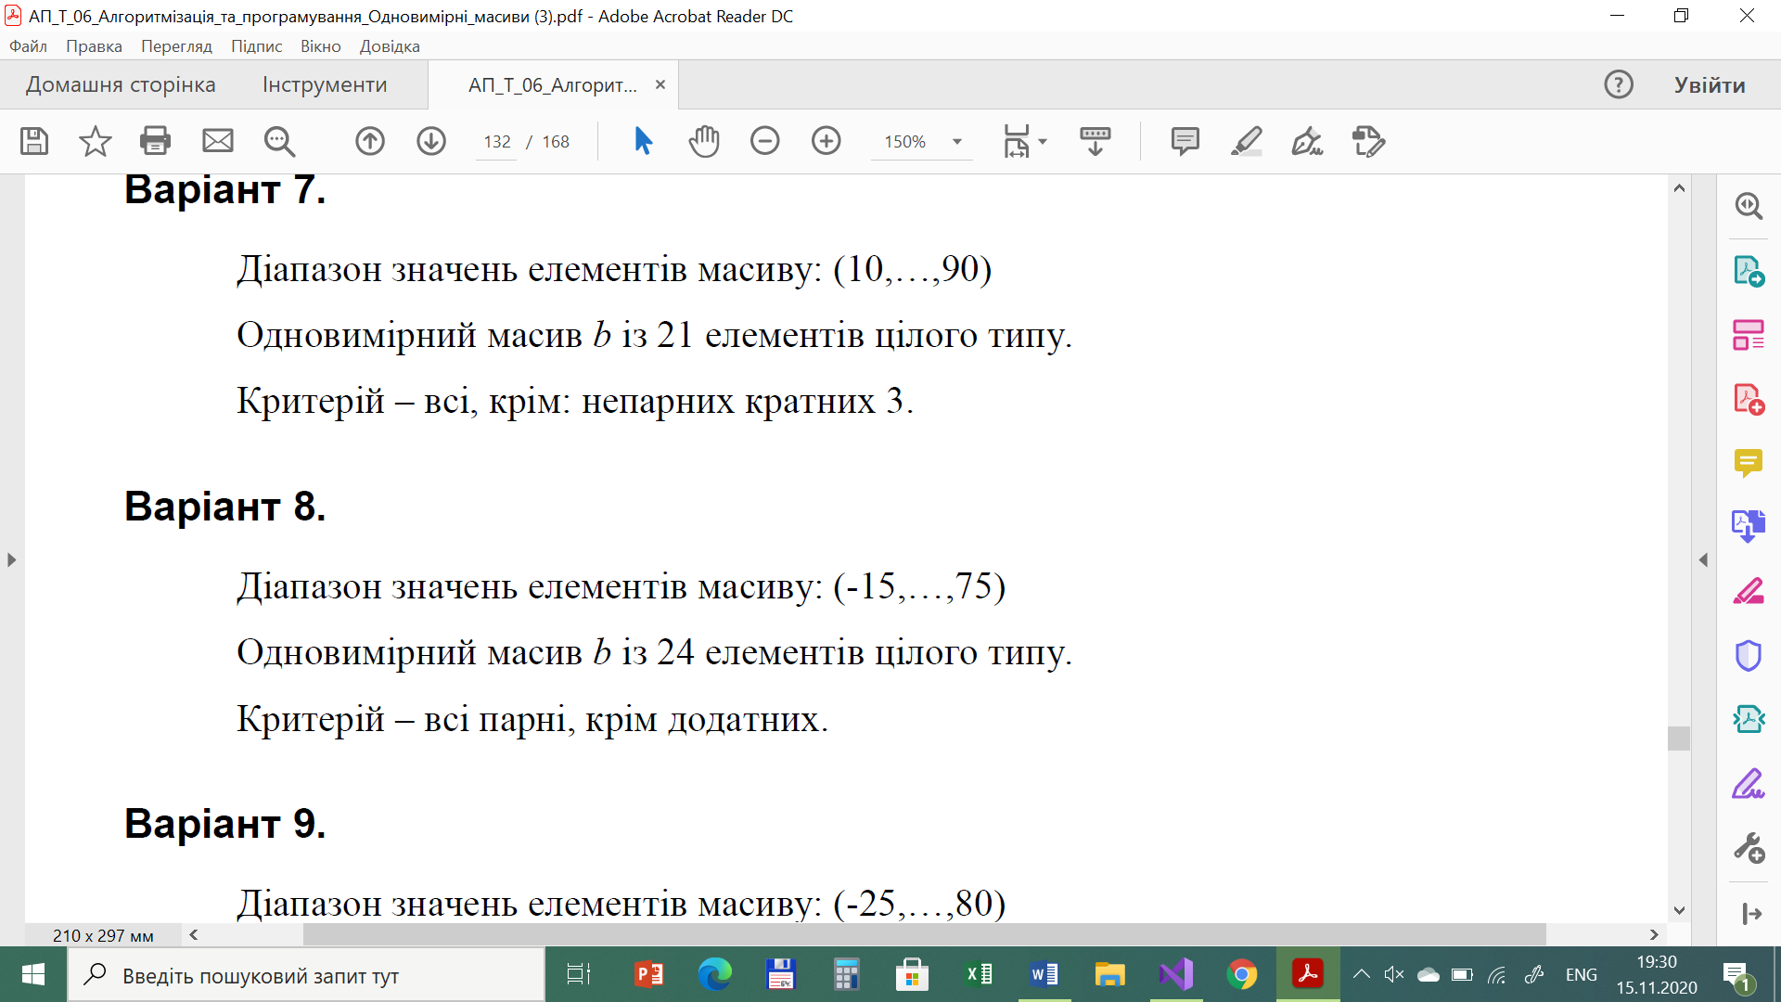

**Структурна схема програми:**

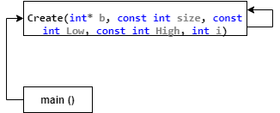

**Текст програми:**

#include <iostream>

#include <iomanip>

#include <time.h>

using namespace std;

void Create(int* b, const int size, const int Low, const int High, int i)

{

b[i] = Low + rand() % (High - Low + 1);

if (i < size - 1)

Create(b, size, Low, High, i + 1);

}

void Print(int* b, const int size, int i)

{

cout << setw(4) << b[i];

if (i < size - 1)

Print(b, size, i + 1);

else

cout << endl;

}

int Sum(int* b, const int size, int i)

{

if (i < size)

return b[i] + Sum(b, size, i + 1);

else

return 0;

}

int main()

{

srand((unsigned)time(NULL));

const int n = 24;

int b[n];

int Low = -15;

int High = 75;

Create(b, n, Low, High, 0);

Print(b, n, 0);

cout << "S = " << Sum(b, n, 0) << endl;

return 0;

}

**Посилання на git-репозиторій з проектом:**

[**https://github.com/Zagdaj-Oleg/lab_6_1**](https://github.com/Zagdaj-Oleg/lab_6_1)

**Результати unit-тесту:**

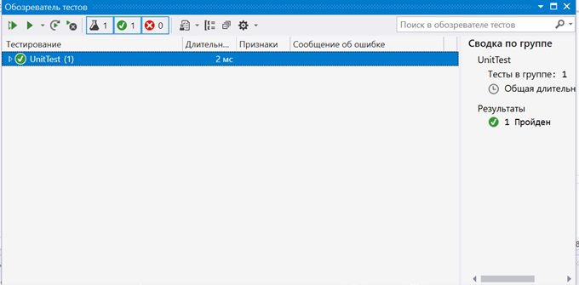

**Висновки:**

В даній лабораторній роботі я навчився програмувати пошук послідовним переглядом, обчислення кількості та суми заданих елементів одновимірного масиву.